Cahier des Charges Projet Arduino :

Penalty shoot Ezra Morgan :

Notre objectif :

Réaliser un jeu de tir au but connecté. Pour cela le joueur pourra sélectionner l’endroit où il souhaite tirer avec son téléphone pendant qu’un autre joueur contrôlera de quel côté plongera le gardien. Nous allons également réaliser un panneau d’affichage pour suivre le score au fur et à mesure de la séance.

Matériel Requis :

* Trois servo moteur (4 ?)
* HC-SR04
* Maquette de terrain de foot (semi-terrain)
* Gardien en plastique
* Corde
* Carton
* Elastique
* AZDelivery MAX7219 Dot Matrix MCU LED 4 en 18\*32

Planning :

* Réaliser la plateforme de tir (maquette + code)
* Connexion BT pour contrôler le tir
* Réaliser le gardien (maquette +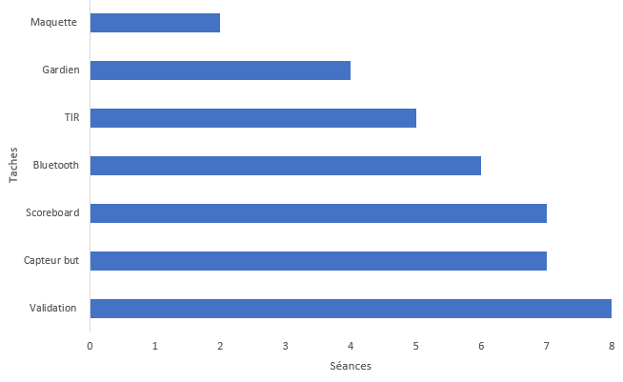 code)
* Connexion BT pour contrôler le Gardien
* Réaliser le capteur pour compter les buts
* Réaliser le tableau de marque
* Assemblage final de la maquette

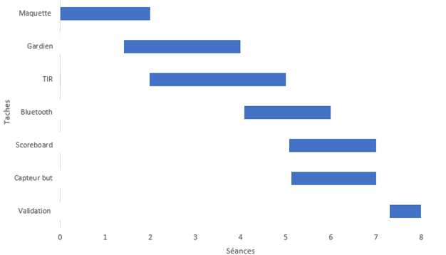

-Dans la maquette on va faire le terrain, la figurine du gardien, et les cages.

-Pour le gardien on veut faire en sorte qui plonge dans côté ou de l’autre grâce à un servo moteur.

-Pour le tir on veut tirer la balle grâce a un système de poulie avec un servo moteur

-Ensuite on fera le Bluetooth pour le gardien et le système de tir grâce à 2 téléphones.

-Le scoreboard on fera grâce un MAX7219 qui sera fait en sorte de changer le score grâce au capteur de but.

-Finalisation du projet